Het Graaf Engelberthofje is een buurttuin voor iedereen uit de buurt.

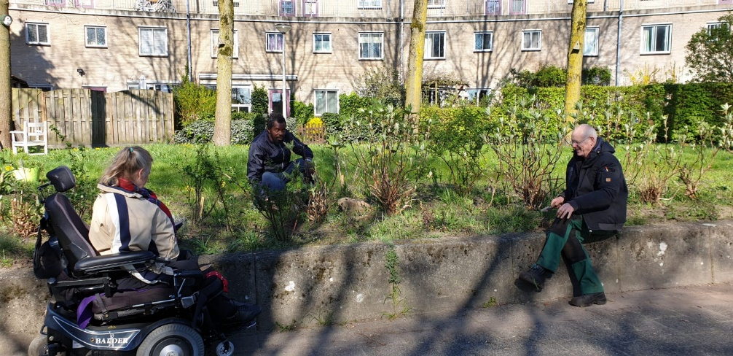

Om samen in de tuin te werken, elkaar te ontmoeten of om dingen te organiseren in de tuin.
De buurttuin ligt vlak bij het Graaf Engelbertpad

Contactpersoon: Gerda van Deelen
g.vandeelen@solcon.nl

Elke woensdagavond werken buurtbewoners in
de tuin met hulp van 033Groen wijktuinman

Help mee of kom een praatje maken in de tuin op:

Cultuurfonds Utrecht
Woensdag 18 sept 10:00 – 12:00 uur met tuinman 033GROEN
Woensdag 25 sept 10:00 – 12:00 uur
Woensdag 02 okt 10:00 – 12:00 uur met tuinman 033GROEN
Woensdag 09 okt 10:00 – 12:00 uur
Woensdag 18 okt 10:00 – 12:00 uur met tuinman 033GROEN
Woensdag 23 okt 10:00 – 12.00 uur

Woensdag 30 okt 2019 10:00 – 12.00 uur met tuinman 033GROEN
Woensdag 06 nov 2019 10:00 – 12.00 uur
Woensdag 13 nov 2019 10:00 – 12.00 uur met tuinman 033GROEN
Woensdag 06 nov 2019 10:00 – 12.00 uur
Woensdag 13 nov 2019 10:00 – 12.00 uur met tuinman 033GROEN

